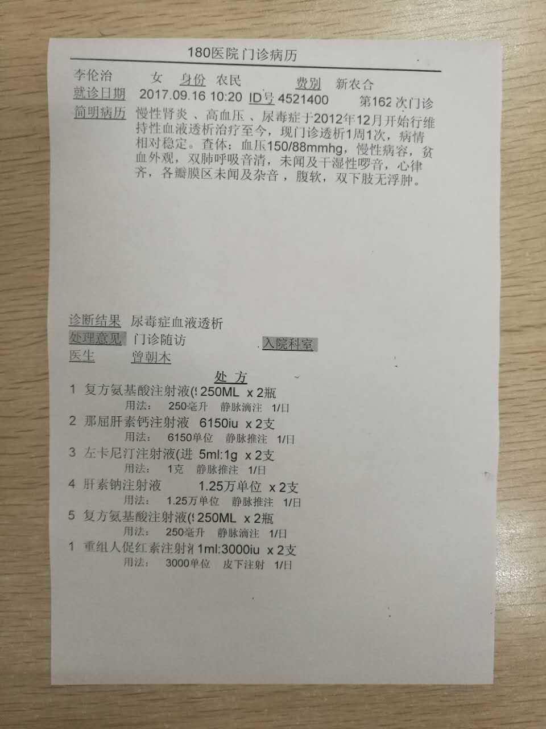

纸张大小：32K

诊疗项目及耗材套餐如下：

**一，HD**：1、FX60或者F6HPS1支。 2、A-V管路一套 。3、A.V穿刺针各一支。4、0.9%盐水1000ml 1袋 。5、20ml注射器1支。

**二，HDF**：1、FX600或者FX800、FX1000.1支 。 2、5008-R管路一套 。3、A.V穿刺针各一支。4、20ml注射器1支。

**三，HFHD**：1、FX80 1支 2、A-V管路一套 。 3、A.V穿刺针各一支。4、0.9%盐水1000ml 1袋 。5、20ml注射器1支。

**四，HP+HD**：1、FX60 1支。 2、A-V管路一套 。3、HA130灌流器1个 。4、A.V穿刺针各一支。5、0.9%盐水1000ml 1袋 。6、20ml注射器1支。